Přijmeme děti do Mateřské školy v Útěchově
Mateřská škola dětem nabízí:
- přijímáme děti od 2 let
- s dětmi se zaměřujeme na ekologii – naše školka je členem projektu Recyklohraní
- dbáme na zdravou výživu dětí
- nabízíme zdravé dostatečně velké prostory pro hru dětí
- při práci s dětmi využíváme prvky Montessori pedagogiky
- pobyt na školní zahradě, dostatečný prostor pro pohyb
- hravé metody a formy práce, kde se dítě učí, aniž by vědělo, že se učí
- návštěvy různých divadelních představení a koncertů, kina, výstav, různé exkurze
- vystoupení dětí pro rodiče i veřejnost
- různé slavnosti a akce
- systematickou přípravu pro vstup dítěte do základní školy
- individuální přístup ke každému jednotlivému dítěti a individuální péči

Zájmové kroužky nabízené v naší MŠ:
- Jóga pro děti
- Keramický kroužek
- Hudební kroužek s využitím flétny
- Angličtina
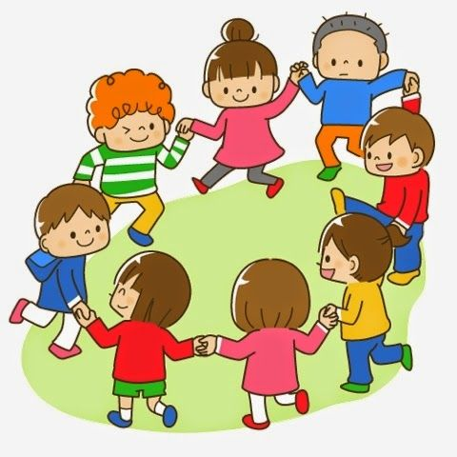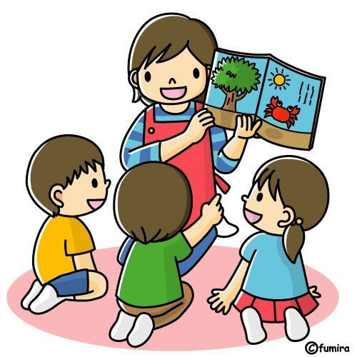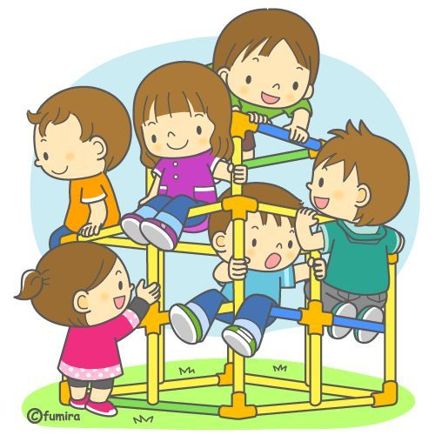
Kontaktní osoba: DiS. Michaela Lexmaulová – ředitelka mateřské školy
Tel: 605475299
Webové stránky: www.msutechov1.webnode.cz
Přijďte nás kdykoliv navštívit. Vaše dítě si bude moci pohrát s dětmi a spoustou hraček.
Zápis do mateřské školy bude probíhat 2.5.2019 od 14:00 hodin. K zápisu si přineste očkovací průkaz dítěte.

